PRESSEMEDDELELSE
6. oktober 2023
DS AUTOMOBILES FORBEREDER SIG TIL ET SPÆNDENDE 2024

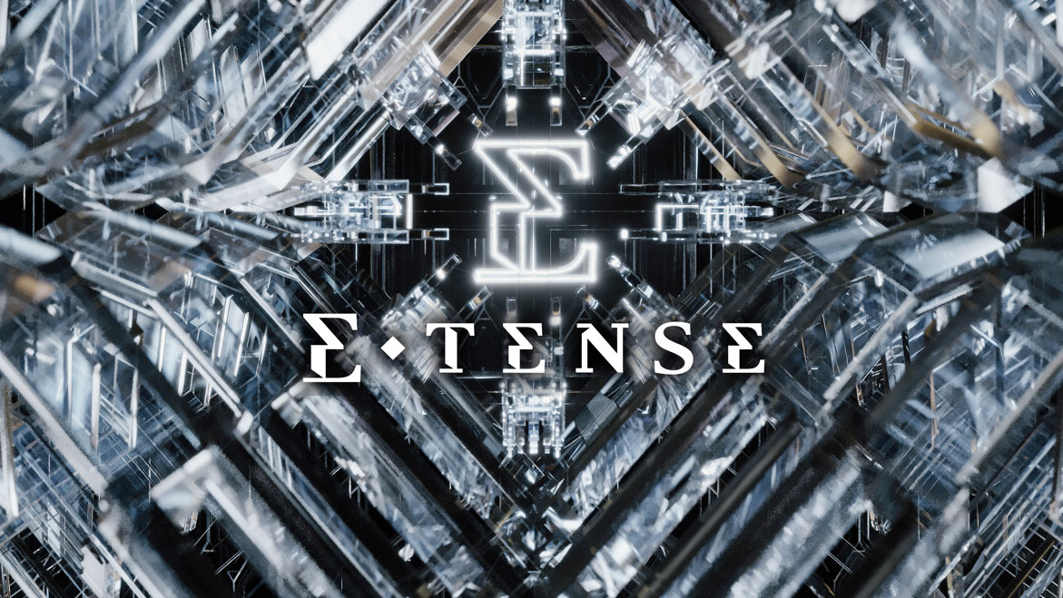

- Fra 2024 vil alle nye DS Automobiles modeller udelukkende være 100% elektriske.
- Den første model er i øjeblikket ved at blive færdiggjort i Frankrig og vil blive produceret på Melfi-fabrikken i Italien.
- Den er bygget på den nye STLA M-platform med en rækkevidde på mere end 700 kilometer.
DS Automobiles accelererer sin elektrificeringsstrategi. Siden 2019 har DS Automobiles sat elektrificering i centrum for sin strategi med et 100% elektrificeret sortiment. I første halvår af 2023 har de elektrificerede versioner af DS 3 E-TENSE (fuld-elektrisk), DS 4 E-TENSE (plug-in hybrid), DS 7 E-TENSE (plug-in hybrid) og DS 9 E-TENSE (plug-in hybrid) stået for næsten 50% af det samlede DS Automobiles salg i Europa. Nu starter en ny æra, hvor alle nye biler udelukkende vil være elbiler.
Året 2024 bliver elektrisk for det franske premiummærke. Her introduceres den smukke DS 4 som 100% elbil, og herefter afslører mærket den første DS-model, der kun produceres som elbil. Den er bygget på den helt nye Stellantis platform, STLA Medium, og får et batteri på op til 98 kWh og en rækkevidde på mere end 700 kilometer. Udviklingen er netop nu ved at færdiggøres i Frankrig, og DS Automobiles lover, at den nye elbil vil være spækket med ny teknologi, lækre detaljer og materialer, der skal sikre den unikke komfort og raffinement, DS kunderne forventer.
Den nye DS Automobiles model skal bygges på Melfi-fabrikken i Italien. Den åbnede tilbage i 1990'erne og er placeret i Basilicata-regionen mellem Napoli og Bari. DS fortæller samtidig, at det ikke bliver den sidste model fra det franske mærke, der skal bygges på Melfi-fabrikken.

